

## Apresentação

Atualmente existem muitas pessoas possuem objetos que não são utilizados, e existem pessoas que necessitam de objetos por um determinado período, porém não os tem. Quem necessita do objeto precisa gastar seu dinheiro muitas vezes com objetos que utilizarão por pouco tempo ou somente uma vez.

O Mimpresta surgiu como uma aplicação centralizadora para obter produtos por aluguel sem a necessidade de comprar um novo da loja.

## Tecnologias utilizadas:

## Banco de Dados MySQL

## IDE NETBEANS

## Linguagem PHP e HTML

Requisitos Funcionais

*RF1 - O aplicativo deve permitir o fornecedor se cadastrar para poder publicar produtos.*

*RF2 - O aplicativo deve permitir ao fornecedor o cadastro de produtos para aluguel.*

*RF3 - O aplicativo deve listar ao cliente os produtos disponíveis para aluguel.*

*RF4 - O aplicativo deve listar os produtos conforme filtros de localização, tipo e/ou nome do objeto.*

*RF6 - O aplicativo deve mostrar os produtos que foram alugados pelo usuário.*

*RF6 - O aplicativo deve mostrar os produtos que foram fornecidos pelo usuário.*

Requisitos Funcionais

*RF1 - O banco de dados utilizado deve ser MySQL.*

*RF2 - A IDE para desenvolvimento deve ser o NET BEANS.*

*RF3- A Linguagem utilizada deve ser PHP.*

## Manual do usuário do sistema

Ao acessar o site do Mimpresta, o usuário visualizará a tela de login abaixo.

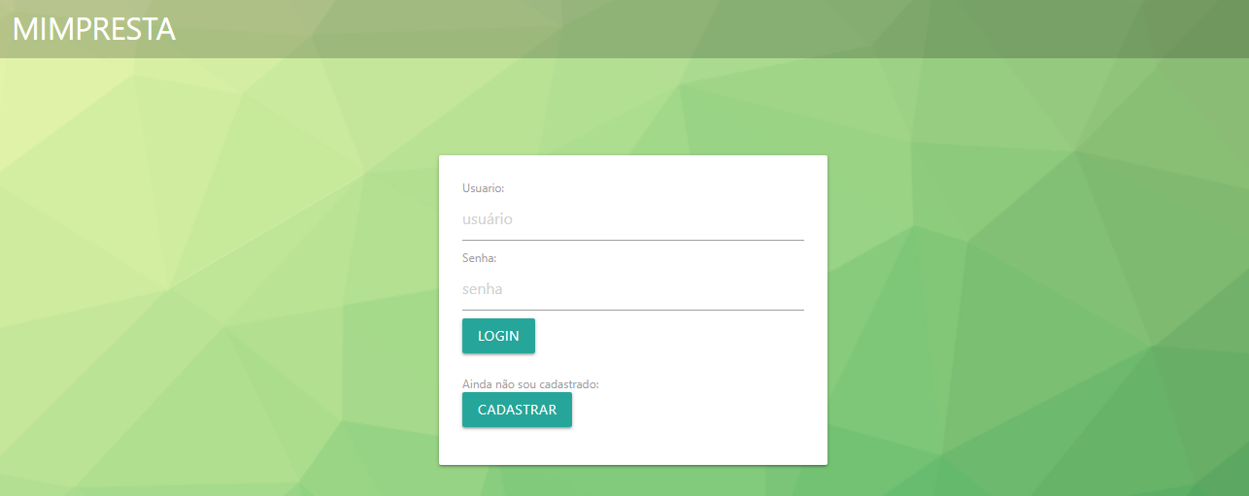

Após efetuar o login, será apresentada a seguinte tela.

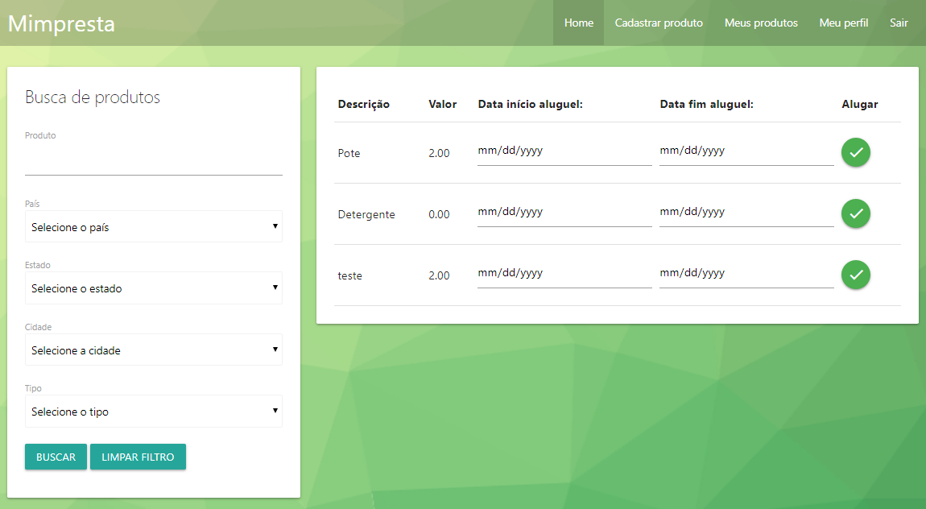

Nesta tela é possível visualizar:

1. **Opções de menu:** opções disponíveis para o usuário (parte superior direita);
   1. **Home:** É a tela principal, onde é possível visualizar o filtro de busca de produtos, produtos disponíveis para aluguel e efetuar o aluguel do produto;
   2. **Cadastrar produto:** onde se efetua o cadastro de produto disponível para locação;
   3. **Meus produtos:** onde o site mostra os produtos que estão disponíveis para aluguel e os produtos que foram alugados pelo usuário;
   4. **Meu perfil:** onde é possível visualizar informações do usuário e efetuar alterações;
   5. **Sair:** efetuar logoff do site.
2. **Buscar de produtos:** filtro para selecionar/visualizar o produto desejado (parte inferior esquerda da tela);
   1. **Produto:** Digite o nome ou uma parte do nome do produto desejado;
   2. **País:** Selecione o país da localização do produto desejado;
   3. **Estado:** Selecione o estado da localização do produto desejado;
   4. **Cidade:** Selecione a cidade da localização do produto desejado;
   5. **Tipo:** O tipo do produto desejado.
3. **Visualizador dos produtos selecionados no filtro:** Se nenhum filtro for selecionado, este local mostra todos os produtos cadastrados disponíveis para locação(parte inferior direita da tela).
   1. **Descrição:** Nome/Descrição do produto disponibilizado;
   2. **Valor:** Valor diário do produto;
   3. **Data inicial do aluguel:** Data em que o locatário deseja pegar o produto;
   4. **Data fim aluguel:** Data em que o locatário deseja devolver o produto;
   5. **Alugar:** Botão em que o locatário clica para efetuar aluguel.

## Cadastro de usuário

Caso o usuário não tenha uma conta criada, basta clicar no botão “Cadastrar” na tela de login.

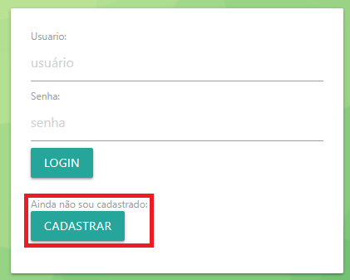

Será redirecionado a tela abaixo.

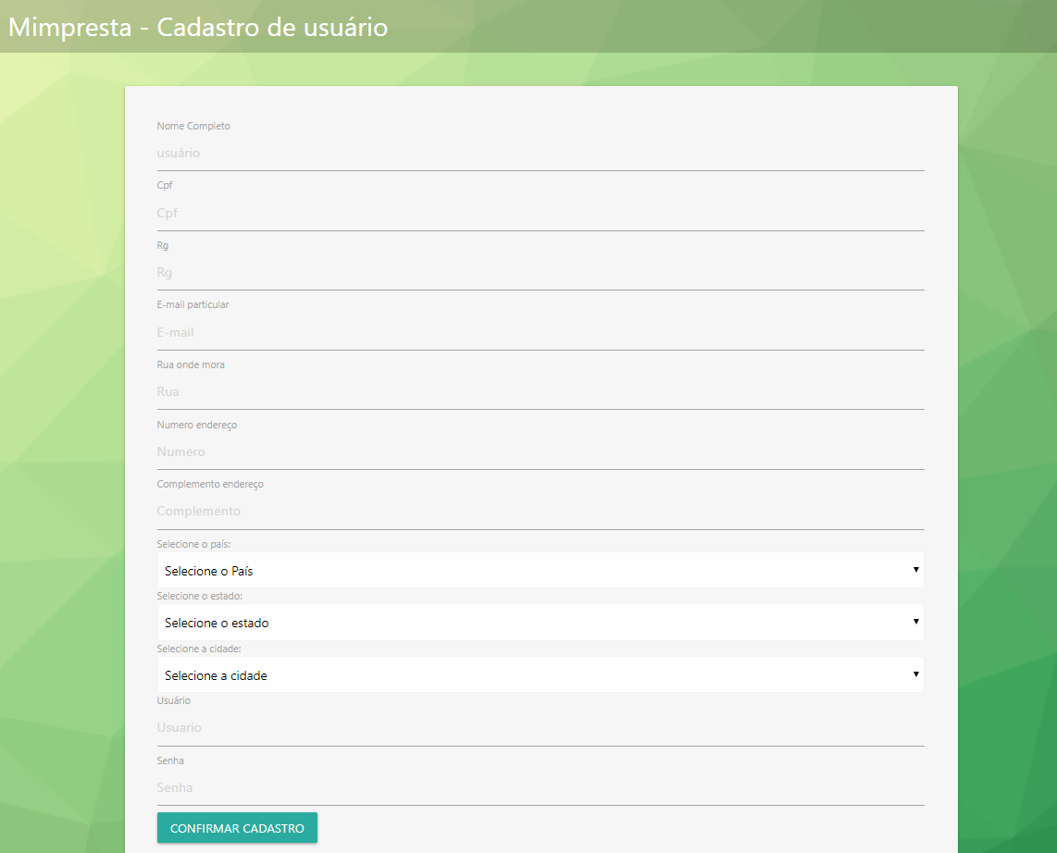

Nesta tela, o usuário informará seus dados:

* **Nome completo:** nome completo do usuário;
* **Cpf:** CPF do usuário, não precisa conter pontuação;
* **Rg:** RG do usuário, não precisa conter pontuação;
* **E-mail particular:** e-mail que o usuário utiliza para receber informações de produtos, ofertas, etc.;
* **Rua onde mora:** rua onde o usuário mora;
* **Número endereço:** número da casa onde o usuário mora;
* **Complemento endereço:** número do apartamento ou complemento que o usuário considera importante informar;
* **País:** país em que o usuário mora;
* **Estado:** estado em que o usuário mora;
* **Cidade:** cidade em que o usuário mora;
* **Usuário:** nome de usuário para fazer login no site;
* **Senha:** senha de usuário para fazer login no site.

Para salvar as informações, deverá ser clicado no botão “Confirmar cadastro” na parte inferior da tela.

## Cadastro de produto

Na tela inicial é possível ver a opção “Cadastrar produto”, conforme imagem abaixo.

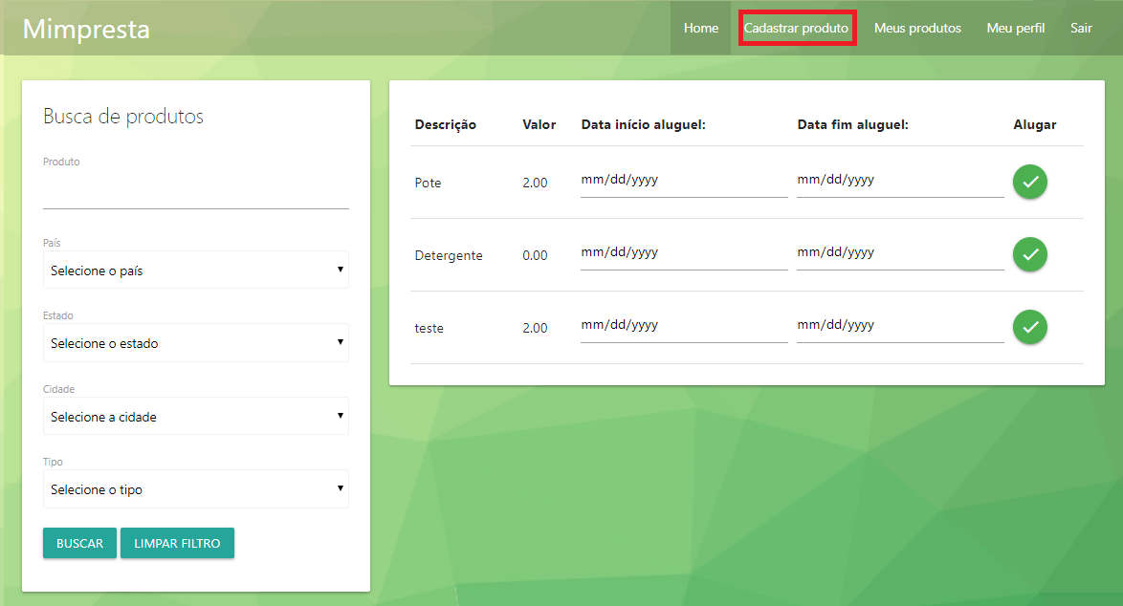

Será aberta a seguinte tela.

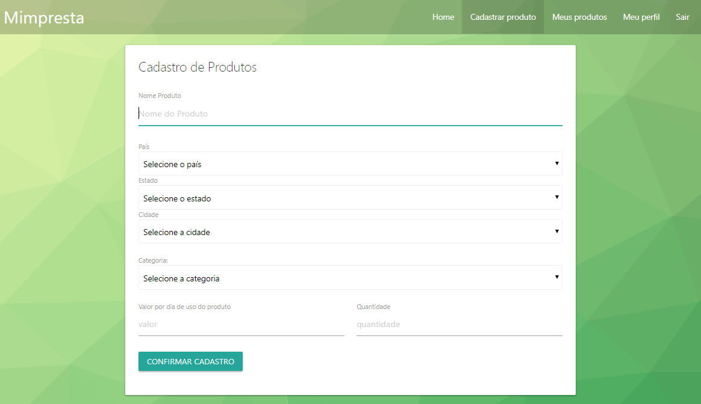

Nesta tela, o usuário informará os dados do produto que será alugado:

* **Nome produto:** nome do produto que será alugado;
* **País:** país em que o produto se localiza;
* **Estado:** estado em que o produto se localiza;
* **Cidade:** cidade em que o produto se localiza;
* **Categoria:** Selecionar a categoria do produto conforme disponibilizado;
* **Valor por dia de uso do produto:** valor diário do produto;
* **Quantidade:** quantidade de produtos disponíveis para aluguel.

Para salvar as informações, deverá ser clicado no botão “Confirmar cadastro” na parte inferior da tela.

**Meus Produtos**

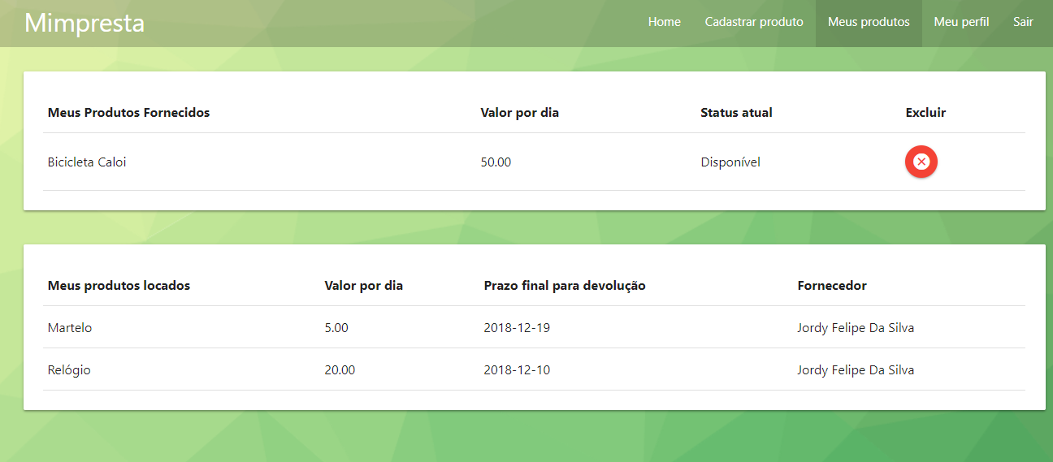

Nesta tela, é possível consultar seus produtos fornecidos e seus produtos alugados.

**Meu Perfil**

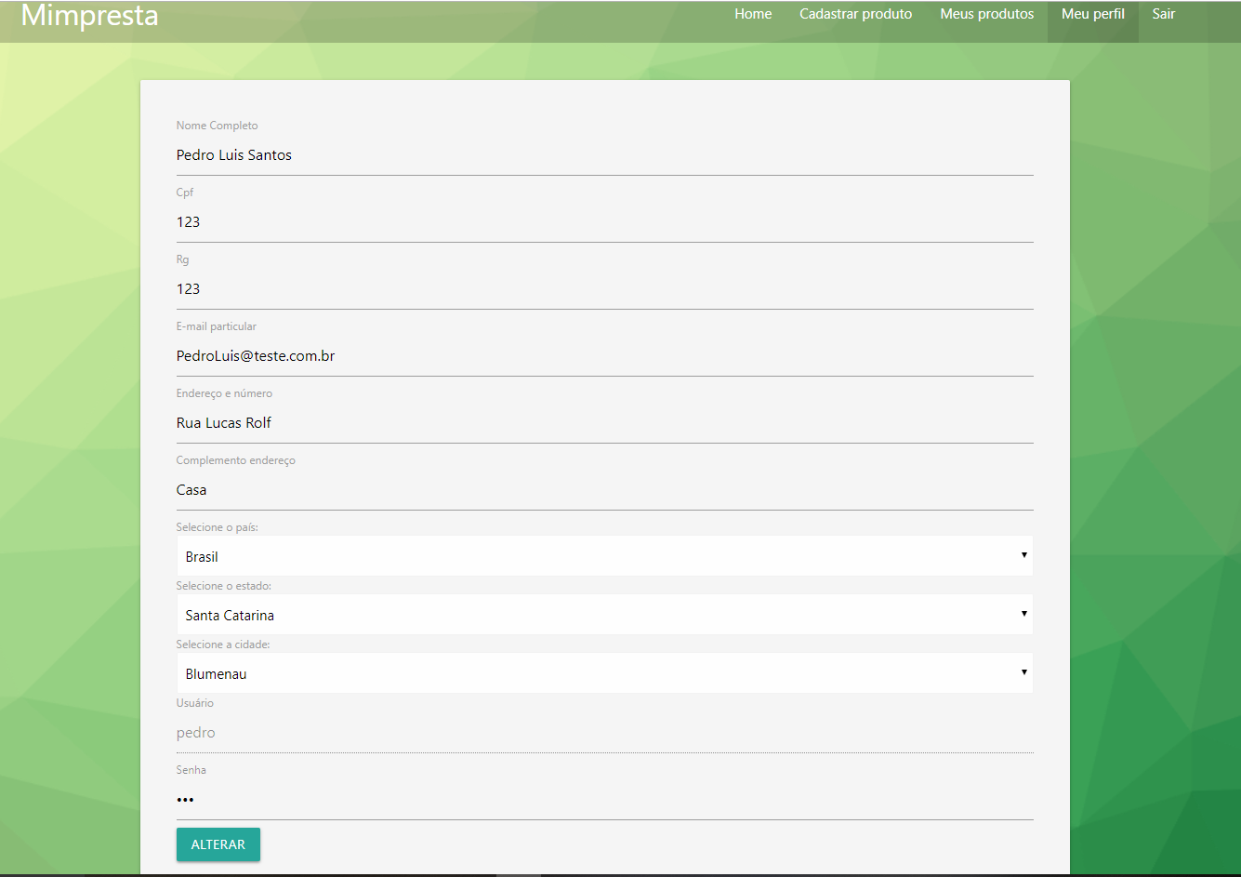**Nesta tela, você pode consultar suas informações pessoais e caso queira fazer alguma alteração, basta efetua-la e salvar clicando em** ALTERAR.

## Instalação do ambiente de desenvolvimento

## É necessária a instalação da IDE NETBEANS e do pacote XAMPP conforme abaixo seguem explicações:

## Baixar o XAMPP através do link abaixo:

## <https://www.apachefriends.org/pt_br/index.html>

## 

## 

## Após selecionar as opções marcadas acima é só clicar em NEXT e terminar a instalação.

## Após isso, precisamos instalar o NET BEANS:

## 

## Após o download basta executa-lo até o fim, e pronto, você já tem tudo que é necessário para rodar o Mimpresta.

## Feito isso, salvar a pasta do projeto Mimpresta dentro da pasta HTDOCS que fica localizada dentro da pasta do XAMPP no C:/.

## 

## Após os passos acima, basta executar o painel de controle do XAMPP e iniciar os seguintes serviços:

## 

## Feito isso é só rodar o Projeto.

## Lições aprendidas:

* **Em relação ao cronograma: planejado x executado:**

É importante ter todas as tarefas do projeto bem administradas, para uma boa gestão, ainda mais quando se trabalha em equipe.

* **Em relação a experiência com as tecnologias adotadas**

A linguagem PHP e o banco de dados MySQL foram novas experiências neste trabalho, fiquei muitosatisfeito com o nosso progresso com estas novas tecnologias cujo qual não tínhamos experiência.

* **Em relação ao aprendizado no domínio do problema**

Tivemos mais dificuldade com a modelagem de telas no HTML, mas conseguimos de diversas formas buscar as informações e conhecimentos necessários, foi muito bom e útil o aprendizado.

* Em relação aos aspectos relacionados a gestão do projeto contemplando uma análise da sua participação no contexto da equipe apontando pontos falhos e pontos positivos do projeto

**Jordy Felipe da Silva:** Participei ativamente do início ao fim do projeto**,** a experiência com a administração do projeto foi muito positiva, agregando bastante conhecimento para ambos os integrantes da equipe.